执行系统
一案一账号缴款通知生成
操作说明

一、系统登录 2
二、开具缴款通知 3
1、进入待执案件 3
2、进入缴款通知开具页面 4
3、开具缴款通知 5
4、子账号缴款通知书 7

执行系统开具缴款通知操作

一、系统登录
首先登录《人民法院执行案件流程信息管理系统》
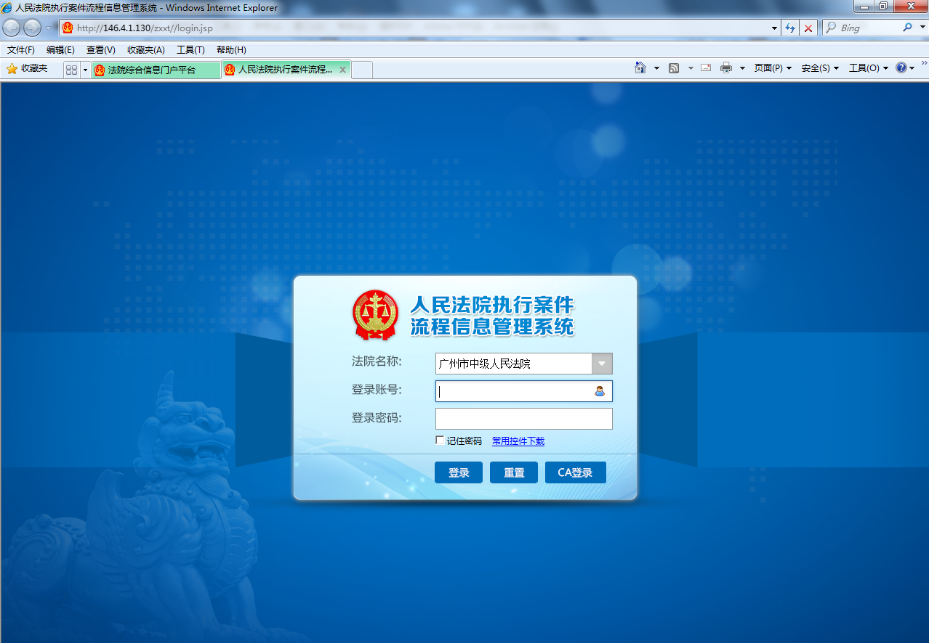

二、开具缴款通知

1、进入待执案件
承办人、书记员可通过【待执案件】，内勤可通过【部门案件】找到需操作的案件，点击案号打开【案件办理】页面；
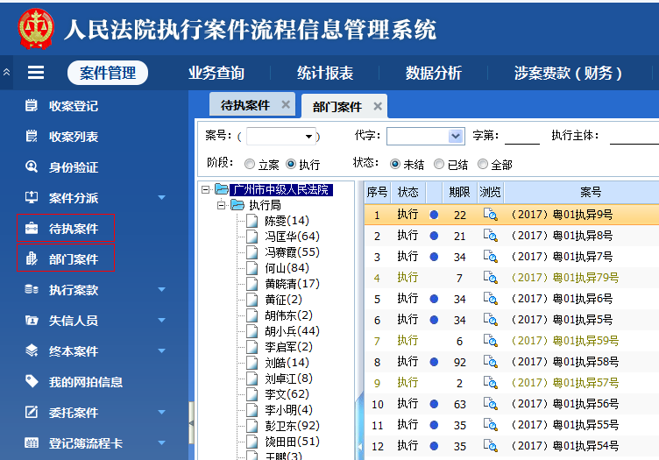

2、进入缴款通知开具页面
方法一：点击案号打开【案件办理】页面，可通过流程指引中的【到账情况】-【缴款通知】打开缴款通知登记页面；
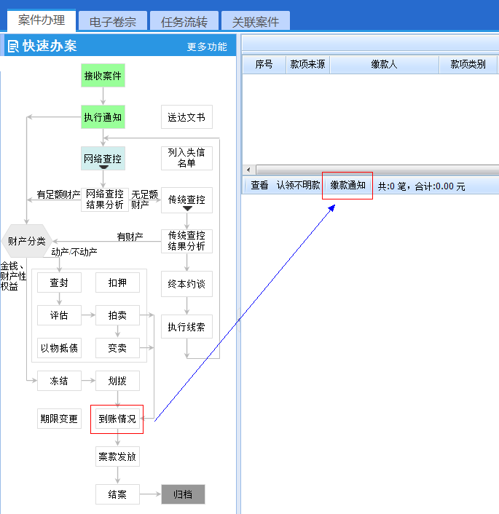

方法二：通过【案件办理】-【更多功能】-【案款】-【执行款到账情况】-【缴款通知】打开缴款通知登记页面；
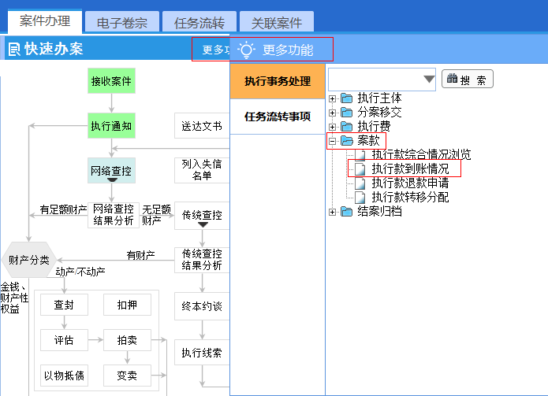

3、开具缴款通知
选择填写登记页面，【保存】后，系统自动生成缴款通知书；
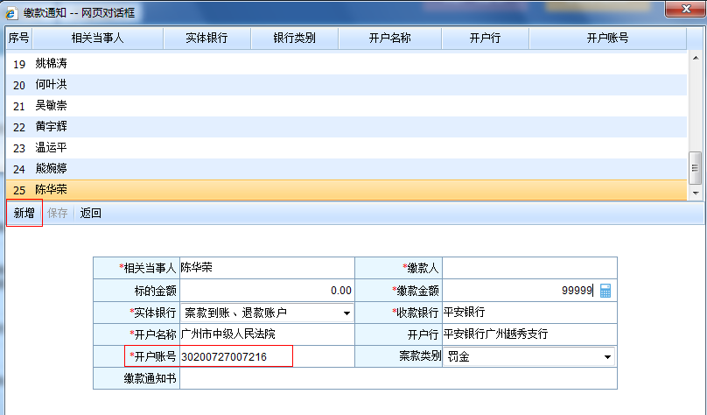

4、子账号缴款通知书

